蒲公英班观察日志
- 区域情况
区域活动是幼儿一种重要的自主活动，按自己的意愿和能力选择区域，能更好地让幼儿自由、健康、快乐地成长，实现玩中学、学中玩！
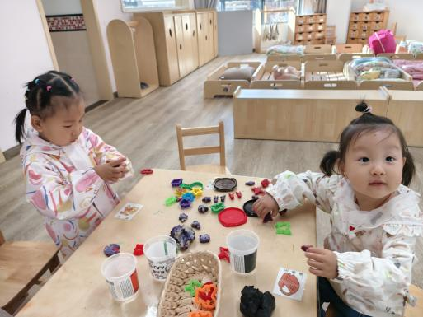 | 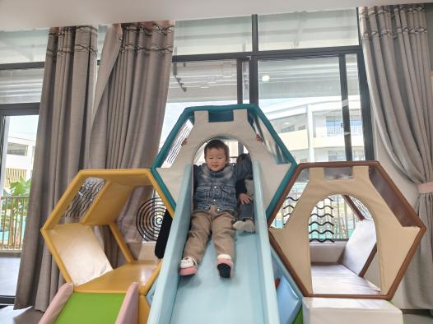
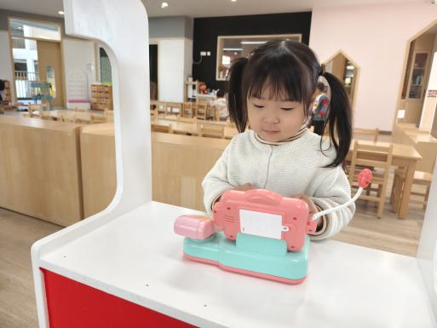 | 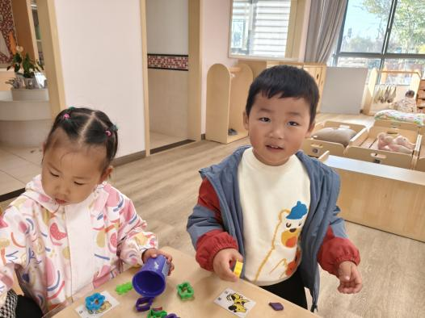

- 集体活动：精细动作《纸杯娃娃的新发型》
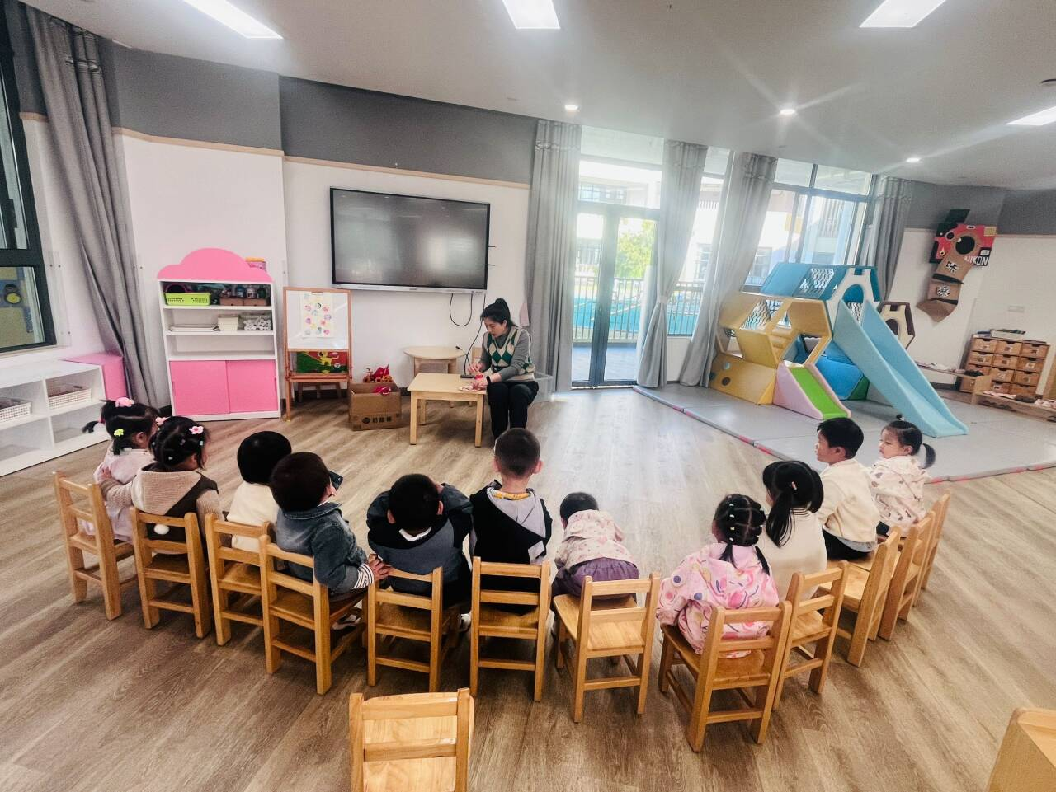 | 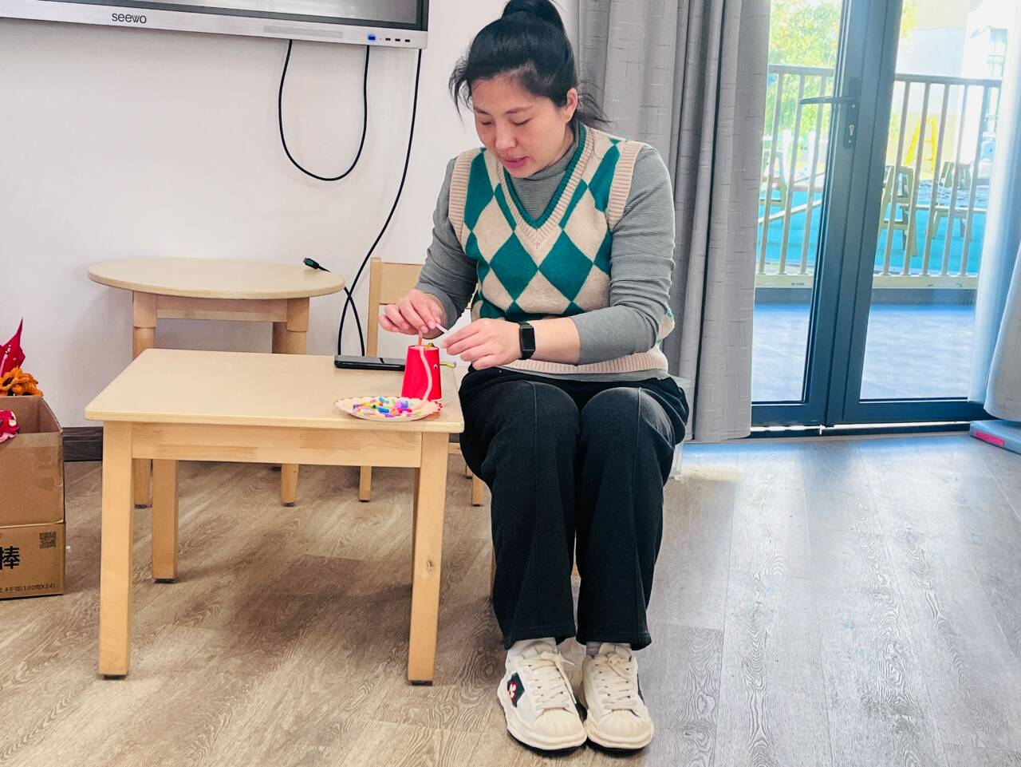 | 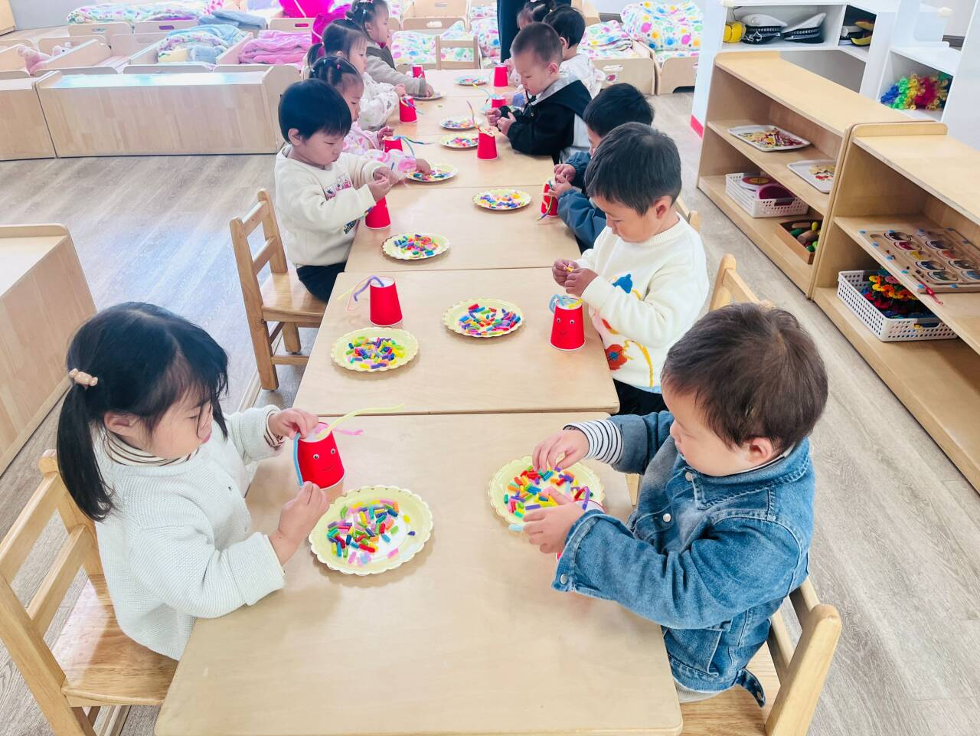
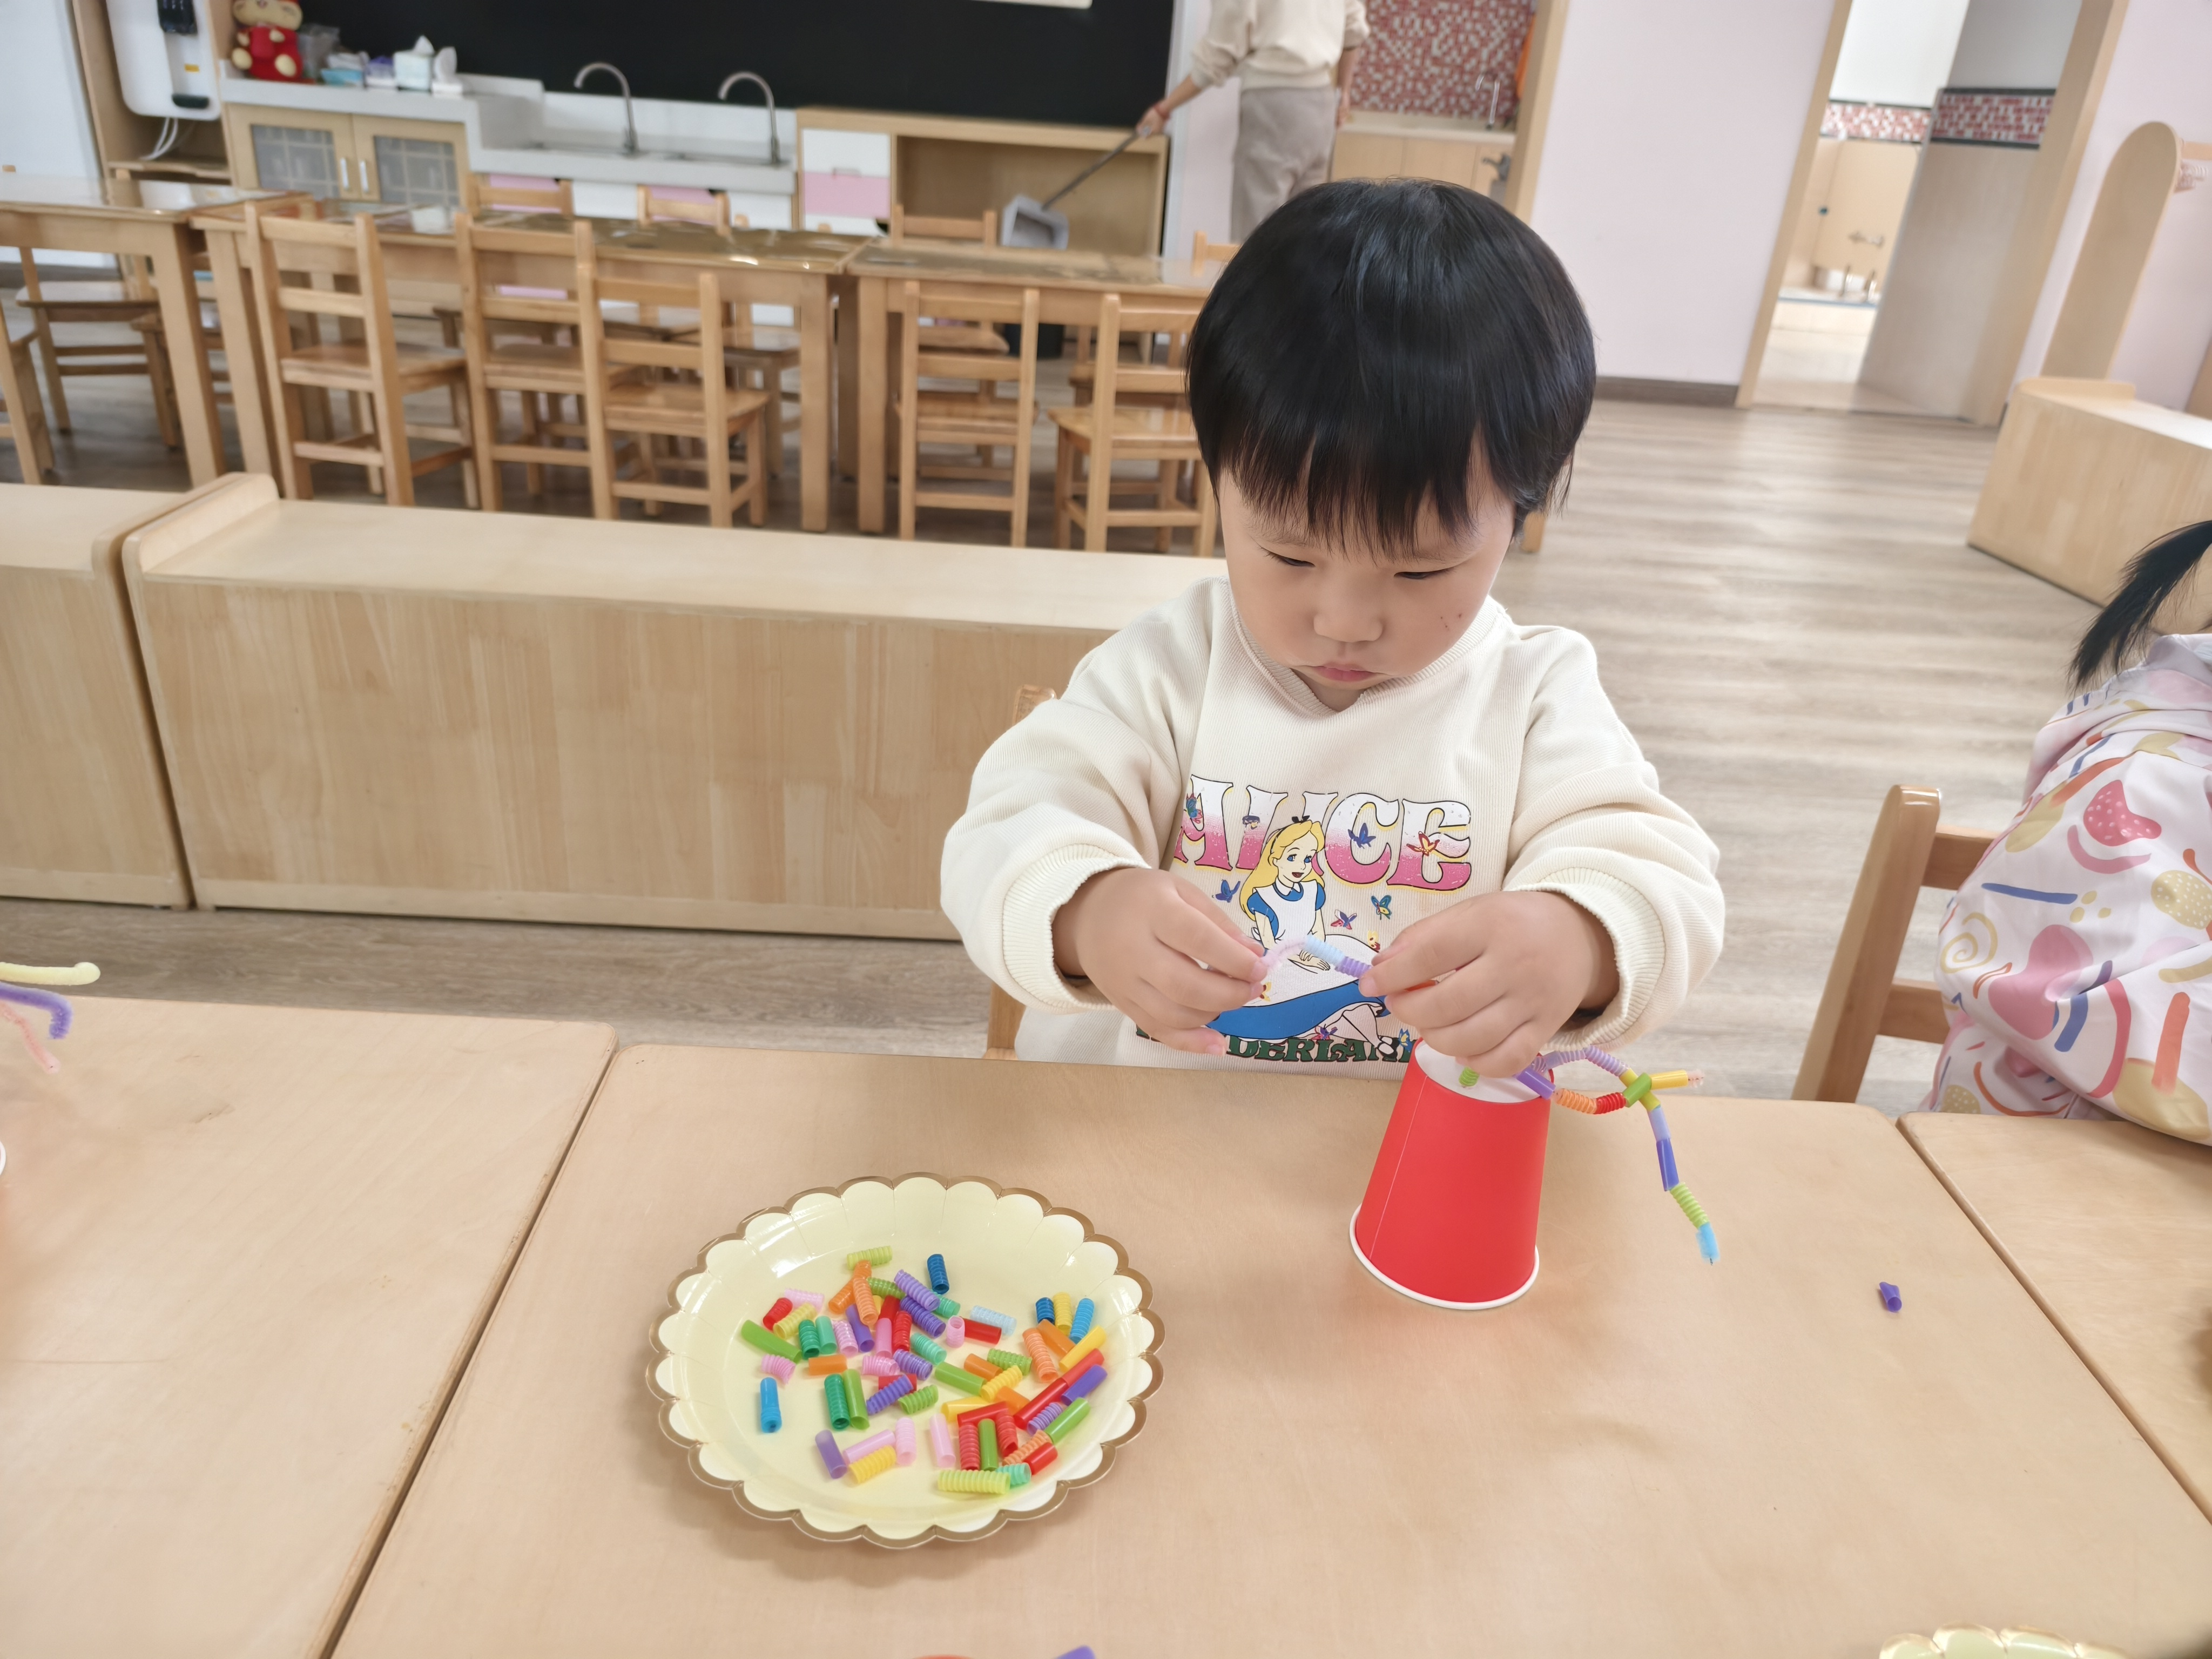 | 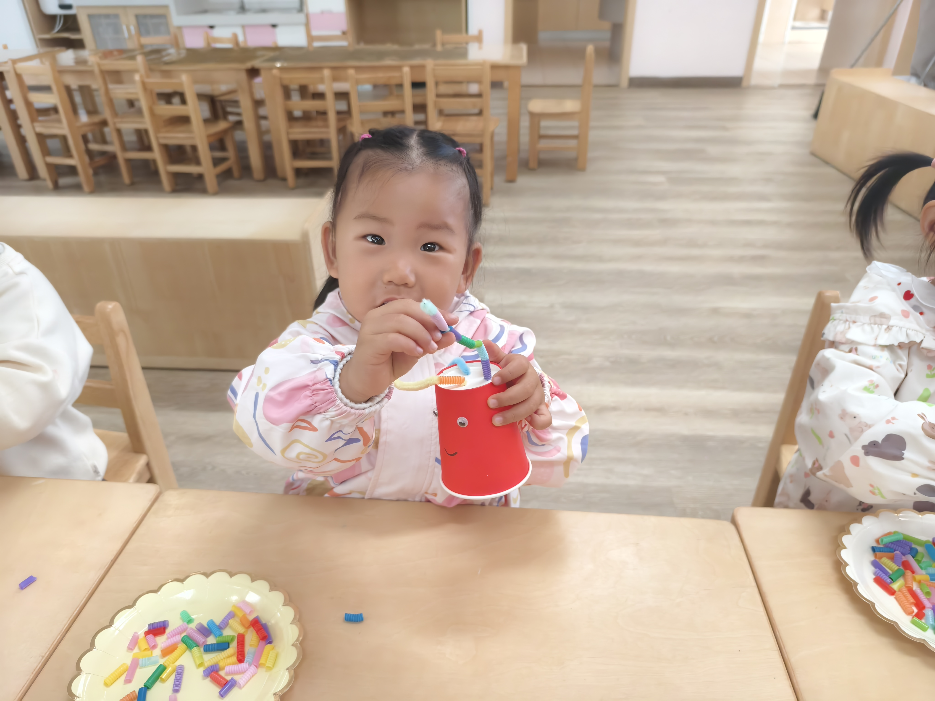 | 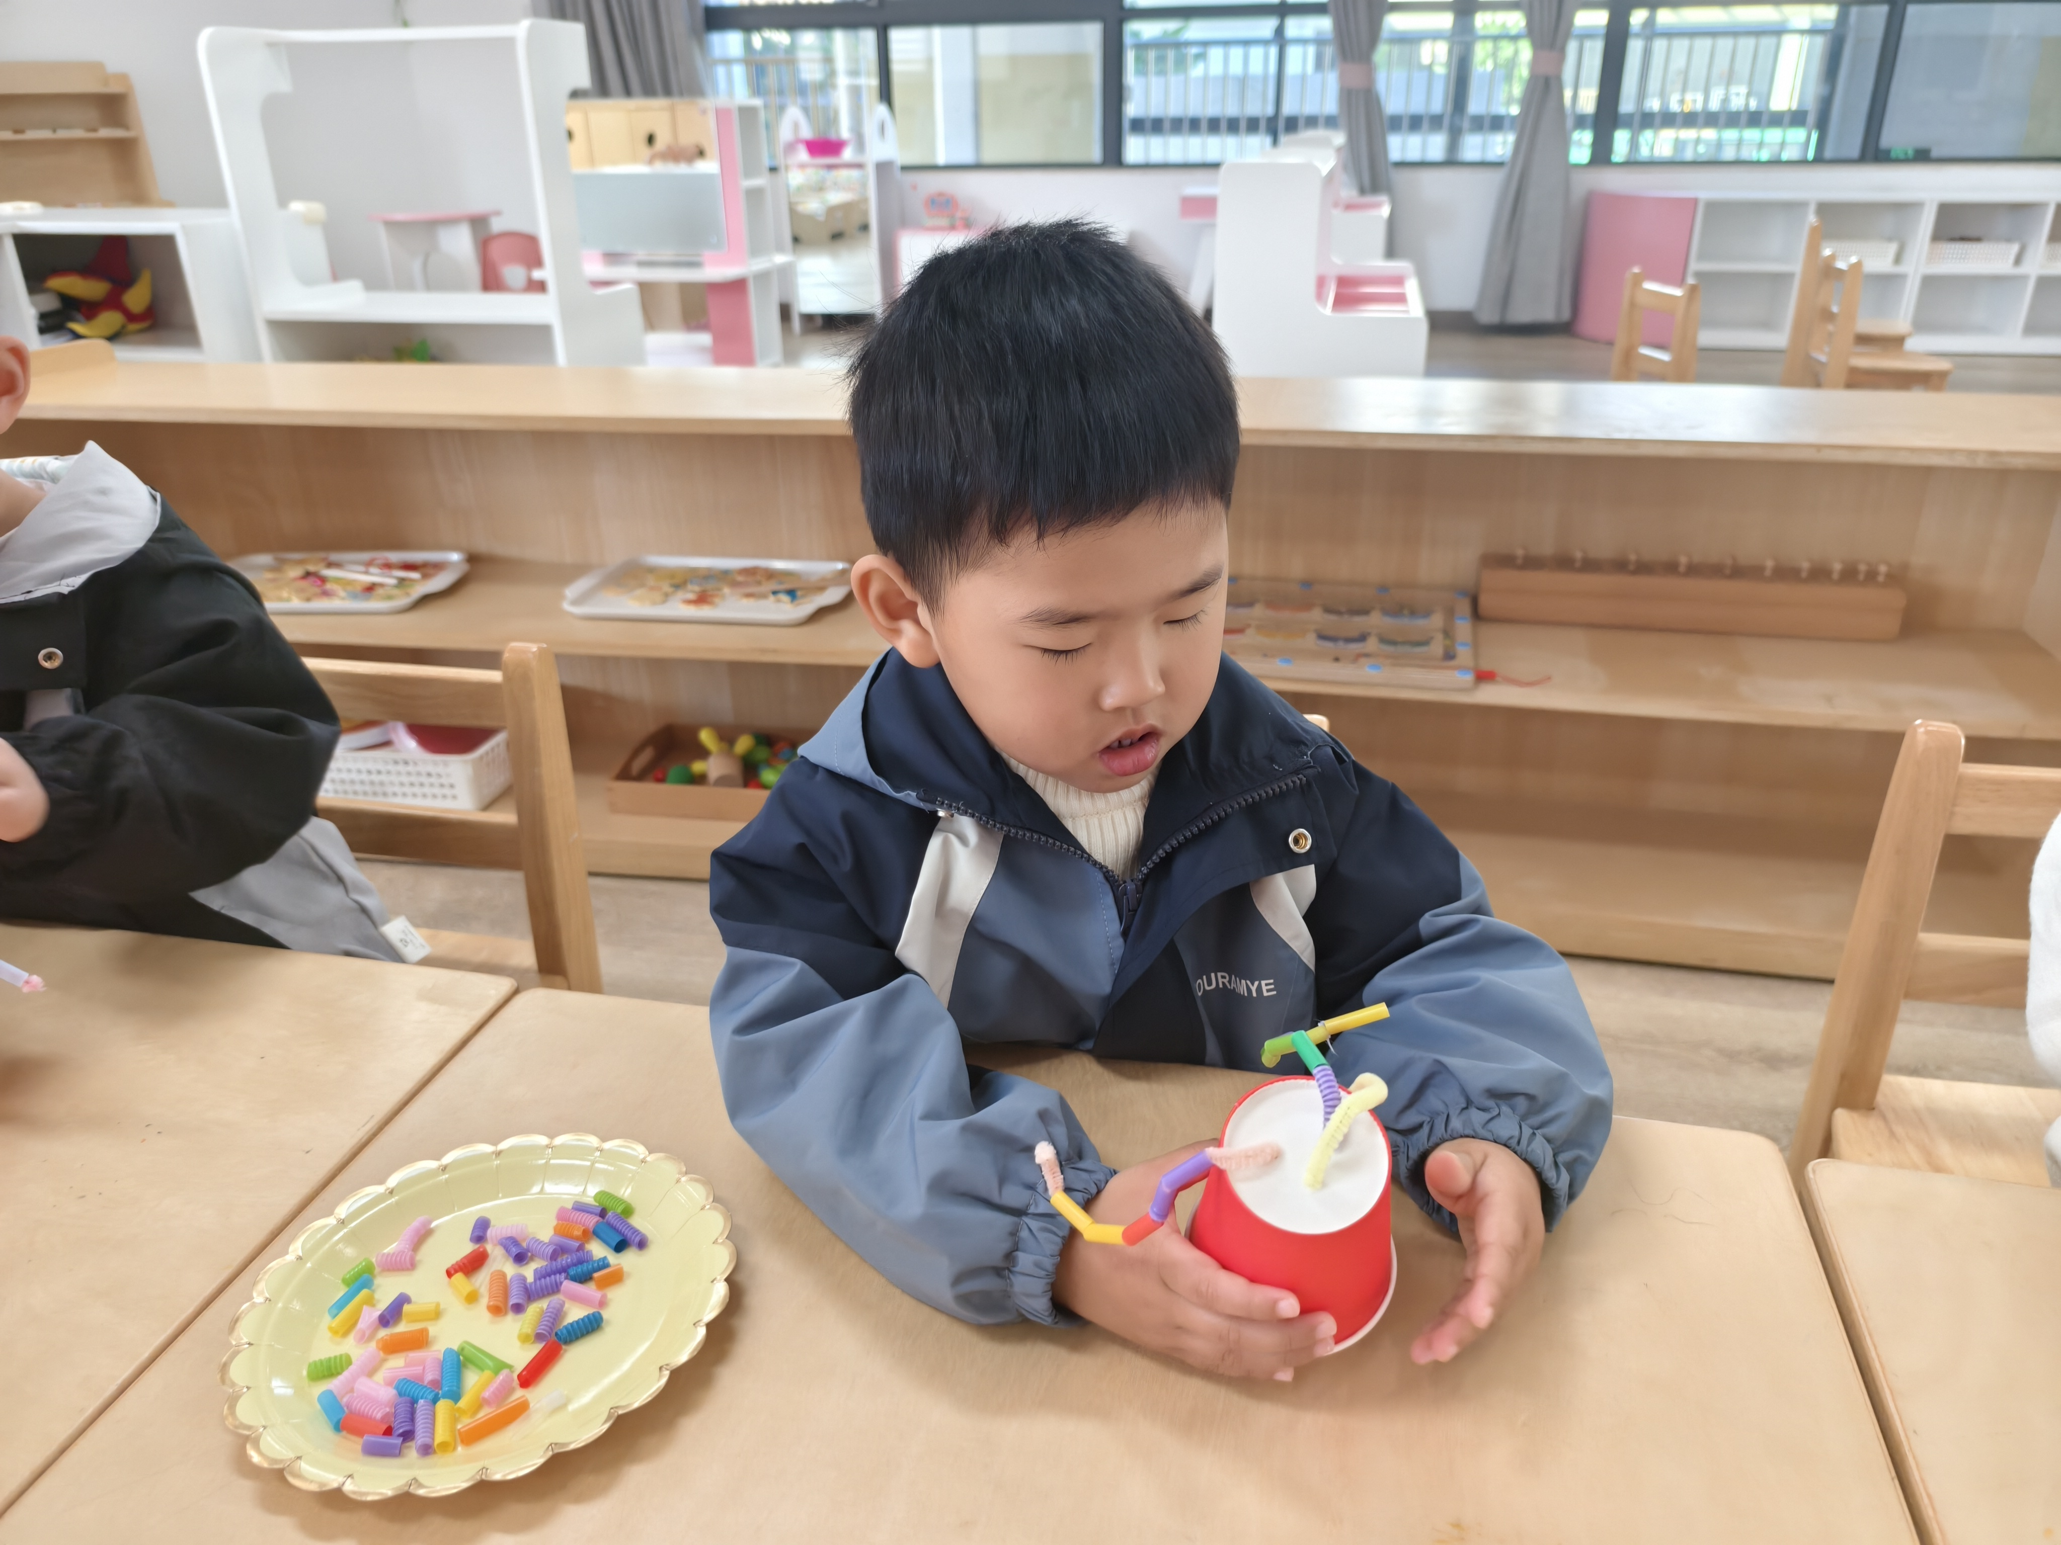
毛根、吸管、纸杯能变化出什么有趣的游戏呢？今天我们用纸杯娃娃的模型，鼓励宝宝轻轻将短吸管穿入毛根中，在游戏中锻炼幼儿的手眼协调能力和手指精细动作，体验成功穿吸管后，给娃娃换发型的乐趣。

- 户外活动《挖沙子》
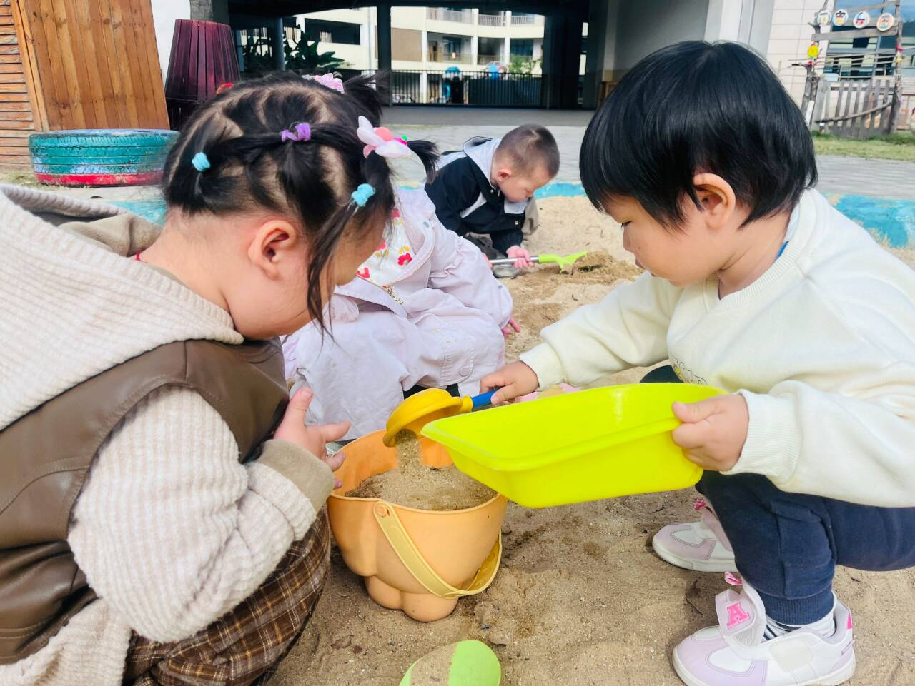 | 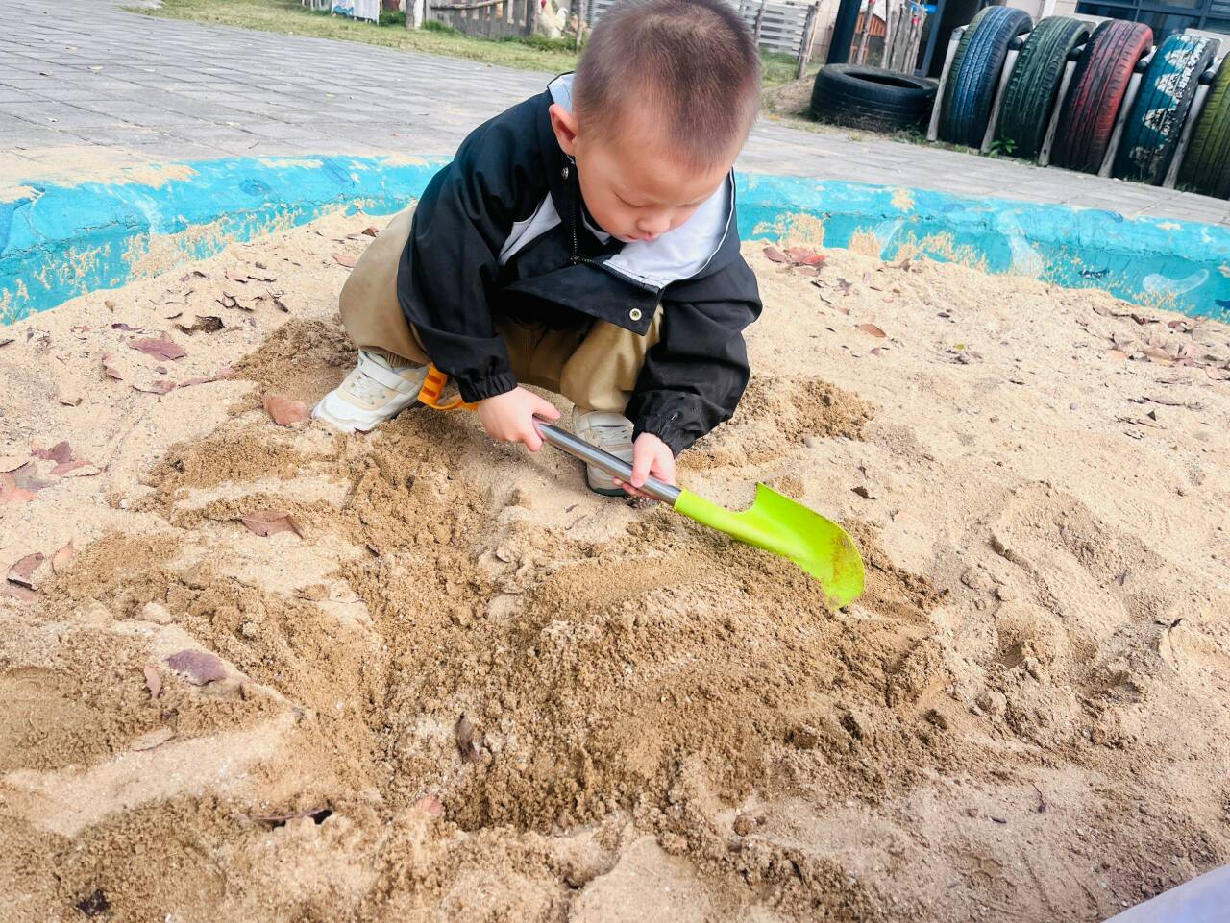 | 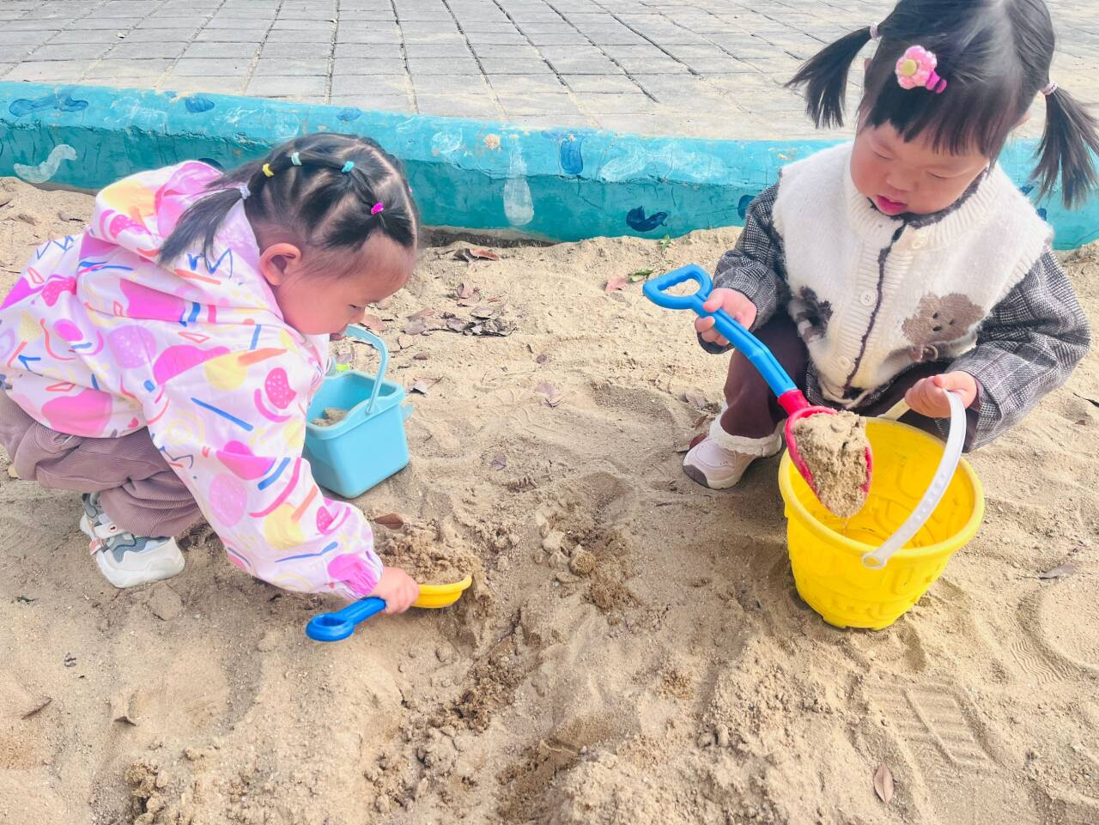
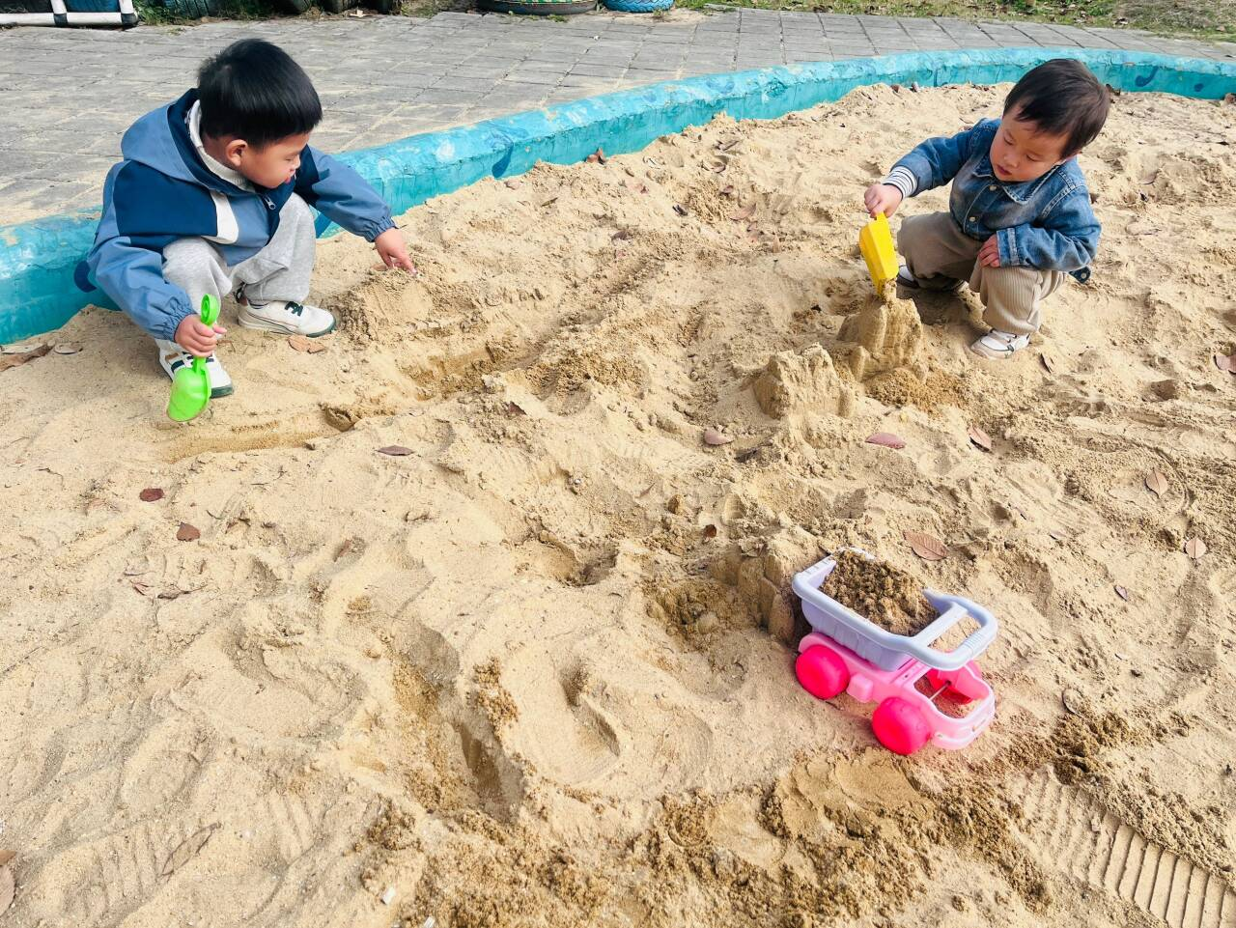 | 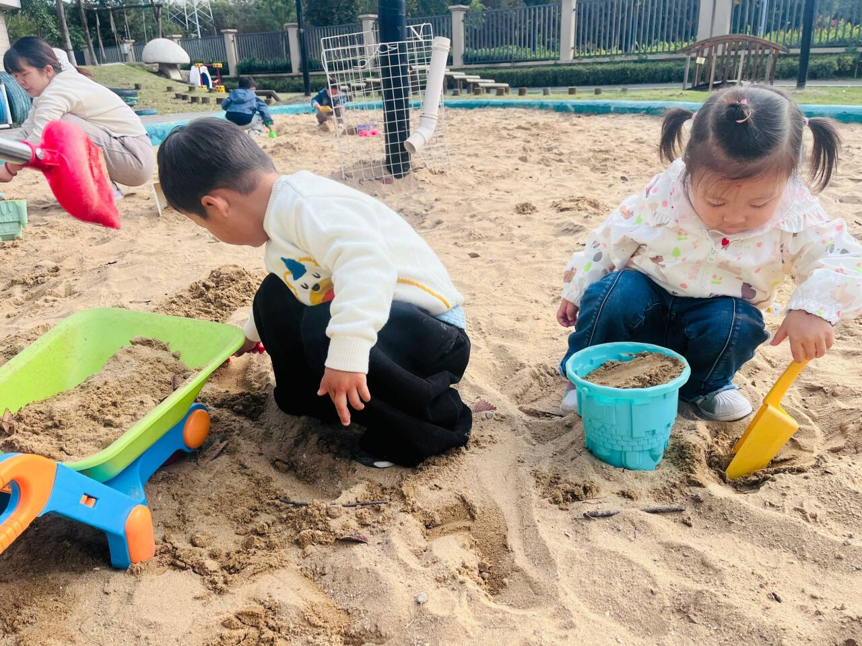 | 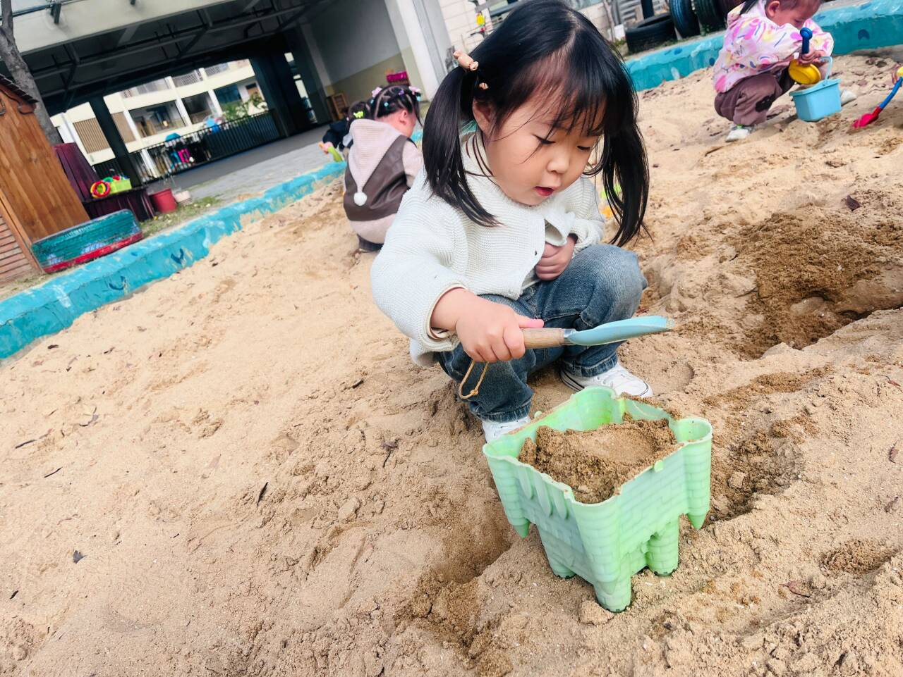
沙子可以促进幼儿感觉感知能力的发展，通过沙子和皮肤的接触，能刺激幼儿皮肤敏感度，帮助孩子建立安全感。宝宝们已经开始逐渐萌发共用游戏材料、合作游戏的经验了哦，棒棒哒！

五、餐点
今日早点：鲜牛奶、蒸红薯
今日午餐：杂豆饭、彩椒板栗黄焖鸡、杏鲍菇炒西蓝花、蔬菜虾米汤
今日午点：刀切馒头、冬枣、香蕉

六、温馨提示
1.以上照片只是部分，不代表全部，更多精彩瞬间请移步QQ相册哈。
2.周末休息两天，及时将幼儿被子洗洗晒晒。
3.周末外出游玩时注意保暖，防止感冒哦。

